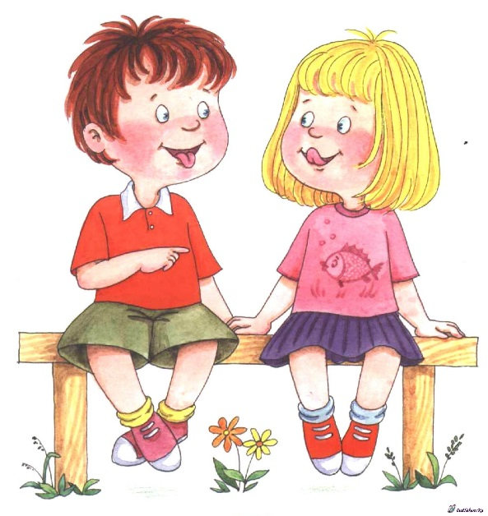
Консультация для родителей
«Развитие речи детей 6-7 лет»
Правильно говорить в наше время могут не многие. Своей речью мы пользуемся для того, чтобы передать свои мысли. Речь различают двух видов: внутренняя и внешняя. Внутренняя речь - то, что мы произносим в своих мыслях. Внешняя речь делится на диалогическую, эгоцентрическую, письменную и монологическую.
Главной потребностью и функцией – является для нас речь. Этим мы отличаемся от животных. Через общение человека с другими людьми мы реализуем себя, как личность.
Невозможно, без оценки речевого развития, судить о начале развития личности ребёнка дошкольного возраста.
Речь имеет большое значение в психологическом развитии ребёнка. Формирование как личности связано с развитием речи ребёнка.
Следует помнить, чтобы развивать речь детей необходимо развивать эмоциональное общение с ребёнком, развивать мелкую моторику детей, проводить совместные игры, знакомить с художественной литературой и разучивать стихи, а речь педагога должна быть примером для подражания детям. Речь является основанием для развития всех остальных видов детской деятельности: общения, познания, познавательно-исследовательской. Речь представляет собой очень сложную психическую деятельность, подразделяющуюся на различные формы и виды. Формируясь у ребенка по мере овладения языком, речь проходит несколько этапов развития, превращаясь в развернутую систему средств общения и опосредования различных психических процессов.
Речь ребенка формируется под влиянием речи взрослых и в огромной степени зависит от достаточной речевой практики, нормального речевого окружения и от воспитания и обучения, которые начинаются с первых дней его жизни. Речь не является врожденной способностью, а развивается в процессе параллельно с физическим и умственным развитием ребенка и служит показателем его общего развития.
В целях развития речи детей раннего возраста используются игры и занятия, которые включают:
- потёкши, хороводы, игры сюжетными игрушками, игры – инсценировки звукоподражательные и др.;
- чтение и рассказывание сказок, стихов, историй;
- рассматривание и обсуждение иллюстраций к произведениям детской литературы;
- игры – занятия с предметными и сюжетными картинками;
- разгадывание простых загадок;
- игры, направленные на развитие мелкой моторики.
Родители должны помнить, что чем богаче и правильнее речь ребенка, тем легче ему высказывать свои мысли, тем лучше его взаимоотношения с взрослыми и сверстниками. При этом необходимо учитывать, что плохая речь может сильно отразиться на грамотности, т. к. письменная речь формируется на основе устной. Помните, что взаимодействие детского сада и семьи может решить проблему развития речи детей.
Образная, богатая синонимами, дополнениями и описаниями речь у детей - явление очень редкое. Дети усваивают родной язык, подражая речи окружающих. К сожалению, многие родители в наше время частенько забывают об этом и пускают процесс развития речи на самотек.
Вспомните то время, когда ваш ребенок был совсем маленький (около 1 года). Как вы переживали за речь? Ждали, когда произнесет первое слово? Когда начнет активно говорить, как быстро пополнится словарный запас? Да?
И сейчас, часто ли вы задумываетесь о том, как развита речь ребенка? Как плавно, логично выражает он свои мысли, рассуждает? Беспокоит ли нас это сейчас?
- Как вы считаете, какой бы вы хотели видеть речь ребенка к моменту поступления в школу?
Грамотной
Понятной
Выразительной
Осмысленной
Богатой
В наше современное время наши дети мало проводят времени в обществе родителей (всё больше за компьютером, у телевизора или со своими игрушками) и редко слушают рассказы и сказки из уст мамы или папы, а уж дома развивающие речевые занятия - это вообще редкость.
Вот и получается, что с речью ребенка к моменту поступления в школу возникает множество проблем.
Очень важно с детьми разучивать стихи - это способствует развитию выразительности, тренирует память. Выступая друг перед другом («Конкурс чтецов») дети в школе уже не будут комплексовать на уроках. Вот скоро будем разучивать стихотворение «Апрель» (продемонстрировать схему для запоминания стиха)
Что способствует улучшению звукопроизношения - это скороговорки, чистоговорки.
Очень любят дети отгадывать и загадывать загадки - это занятие учит детей делать выводы, анализировать, развивает мышление. Обязательно при этом надо спросить ребенка «как догадался?», «почему?»
И еще учеными доказано, что через игру ребенок усваивает знания быстрее.
Что необходимо делать дома:
В первую очередь, разговаривая с ребенком, постоянно обращайте внимание на собственную речь: она должна быть четкой и внятной. Разговаривайте всегда спокойным тоном. Не забывайте, что ребенок в первую очередь учится говорить у вас, поэтому следите за своей речью, за её правильностью
Во - вторых, как можно чаще общайтесь с ребенком. И если вы заметили, что у ребенка возникают проблемы с речью, не бойтесь обратиться к специалистам (логопеду, психологу, дефектологу)
Чаще читайте ребенку. Чтение на ночь играет важную роль в развитии речи ребенка, он усваивает новые слова, обороты, развивает слух. И помните, что ваше произношение должно быть четким и ясным, выразительным и обязательно обсуждайте прочитанное
Задумайтесь, как часто вы говорите ребенку эти фразы:
Ты самый любимый!
Ты очень многое можешь!
Что бы мы без тебя делали?!
Садись с нами!
Я помогу тебе.
Рекомендации для родителей по развитию речи детей старшего дошкольного возраста.
Важным условием для развития речи является повседневное позитивное общение ребёнка с взрослым! Предлагаю несколько упражнений, игр, заданий по развитию речевых навыков и умений.
Развитие коммуникативных навыков.
- Чтение (пересказывание) сказок, рассказов;
- разучивание стихов, чистоговорок, скороговорок;
- беседы о различных явлениях окружающего мира (животных, насекомых, растениях и т.д.);
- наблюдения за погодными изменениями;
- совместное придумывание рассказов, сказок.
Не оставляйте без внимания вопросы детей, отвечайте в доступной для ребёнка форме и чаще сами задавайте вопросы, добиваясь ответов.
Развитие речевой моторики.
Для чёткой артикуляции звуков (звукопроизношения) нужны сильные, подвижные органы речи – язык, губы, нижняя челюсть, мягкое нёбо.
Цель артикуляционной гимнастики – выработка полноценных движений и определённых положений органов речевого аппарата, необходимых для правильного произношения звуков.
Статические подготовительные упражнения.
«Блинчик».
Широкий язык высунуть, расслабить, положить на нижнюю губу, следить, чтобы язык не дрожал, держать 10-15 сек. (рот широко открыт).
«Иголочка».
Рот открыть. Язык высунуть далеко вперёд, напрячь, и сделать его узким, удерживать 15 сек.
«Чашечка».
Рот широко раскрыть. Широкий язык поднять кверху (передний широкий край языка, боковые части), приняв форму «чашечки» - «кружечки».
«Грибок».
Рот открыт. Широкий язык всей плоскостью «присасывается» к нёбу, напоминая «шляпку» гриба, а подъязычная связка – «ножку» гриба, удерживать 15 сек.
Динамические подготовительные упражнения.
«Часики».
Высунуть узкий язык, двигая им вправо – влево (из угла в угол) под счёт, проделать движения до 15 раз.
«Качели».
Рот открыт. Широкий язык поднимается (тянется к носу) опускается (к подбородку); следить, чтобы нижняя челюсть не двигалась. Повторять движения вверх – вниз до 10 раз.
«Лошадка».
Рот открыт. Широкий язык «присасывается» к нёбу и со щелчком отрывается; проделать движения до 15 раз.
«Гармошка».
Рот открыт. Широкий язык прижать (присосать) к нёбу, и не отпуская языка, раскрывать и закрывать рот. Проделать движения до 10 раз.
Гимнастика проводится 3-4 раза в день по 10-15 минут.
Развитие фонематического слуха и восприятия.
- Повторить слоговой ряд (с чередованием согласных звуков па-ба-па, ка-га-ка, та-да-та, ра-ла-ра, са-ша-са и т.д.
- Назвать предметы (игрушки) с заданным звуком: «с» - санки, самокат, сапоги и т.п.
- Повторить пары слов и сказать, чем отличаются: горка – корка, Мишка – миска, рожки – ложки, бочка – почка, коса – коза и т.д.
Развитие навыков словообразования, словоизменения. Развитие словарного запаса.
Игры, упражнения, задания.
«Один – много». Окно – окна, ухо – уши и т.п.
«Подбери к слову рифму»: кора – нора и т.п.
«Скажи одним словом»: голубые глаза – голубоглазый …
«Назови листья»: берёзы – берёзовые листья, клёна – кленовый лист и т. д.
«Назови деревья (овощи, фрукты и т. д. все логические группы)»
Юбка, колготки, футболка – одежда и т.д.
задания на подбор эпитетов, антонимов, синонимических рядов без наглядного материала, в словесных играх: «Кто больше слов скажет про куклу, мяч», «Назови ласково», «Скажи по-другому», «Я начну, а ты продолжи», «Добавь слово».
В играх подобного рода развиваются внимание детей к слову, языковое чутье, умение выбирать подходящее по смыслу слово в определенном словосочетании, предложении. Большие возможности открываются в старшей и подготовительной к школе группах для работы над синонимами. Слова, близкие по значению, характеризуют разные стороны предметов. Мы выделяем такие приемы работы с синонимами:
подбор синонимов к изолированному слову;
объяснение выбора слов в синонимическом ряду.
замена синонима в предложении, обсуждение вариантов значений: «Растужился, расплакался серенький зайка» (расхныкался, заливался слезами, проливал слезы».
составление предложений со словами синонимического ряда;
составление рассказа со словами синонимического ряда.

Воспитатель подготовительной группы № 1 Сацик Е.М.

